Witam Was w ten wtorkowy poranek.

Dzisiaj(mam nadzieję, że pamiętacie!) jest najpiękniejszy dzień-
ŚWIĘTO WASZEJ MAMY

Kochane Mamy.
Przyjmijcie proszę życzenia wszystkiego co najlepsze: siły zdrowia, cierpliwości i wytrwałości w waszym powołaniu, jakim jesteście obdarzone. Bycie Mamą, to piękna i wspaniała sprawa. I chociaż czasem jest trudno i pod górkę, to uśmiech waszych dzieci na pewno wynagrodzi Wam wszystkie trudy. Pamiętajcie o swoich skarbach!
A wy, kochane dzieciaki , czy pamiętacie, o czym wczoraj rozmawialiśmy? Czy wszyscy pamiętacie, jakie zbliża się Święto?
Oczywiście! Wszyscy pamiętamy, że niedługo DZIEŃ DZIECKA!!! DZIEŃ DZIECKA na całym świecie. Czy ktoś z Was znalazł na mapie, jak prosiłam, któryś z krajów? Myślę, że na pewno wam się udało
Dzisiaj mam dla Was nowe zadanie. Oczywiście z mapą.
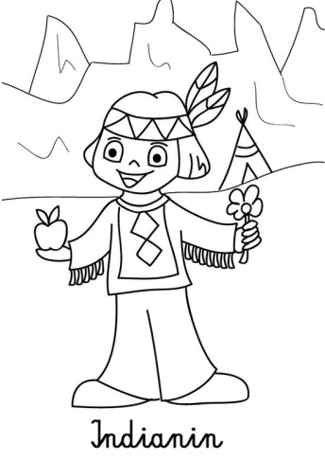
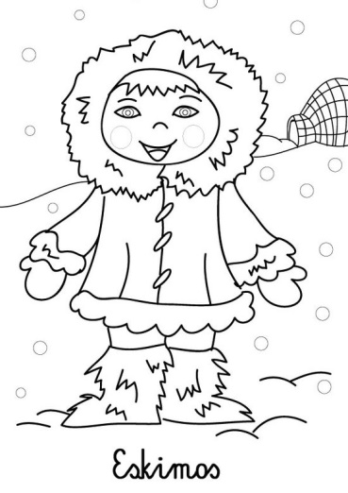
Proszę, abyście znaleźli na mapie świata KONTYNENTY:
Europę
Azję
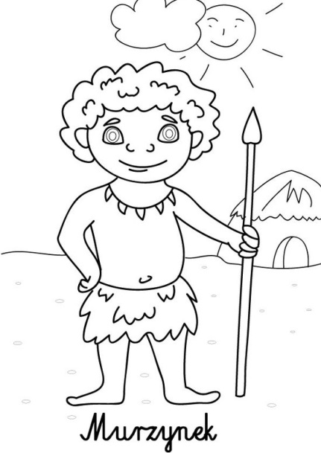
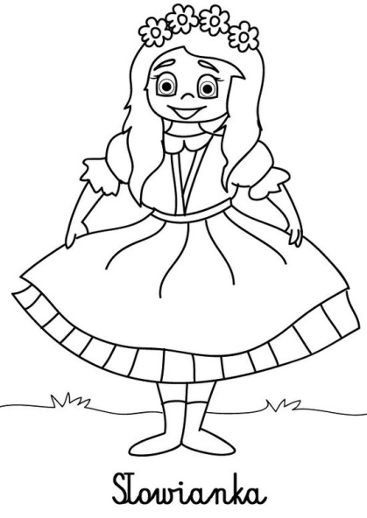
Australię
Afrykę
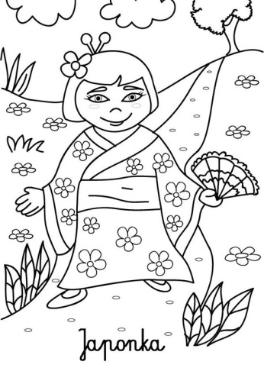
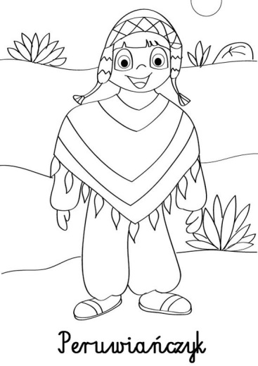
Amerykę Południową

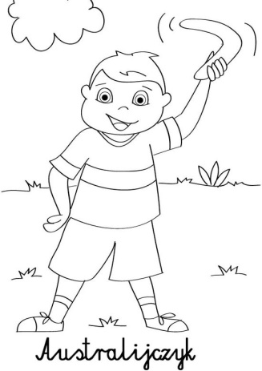
Amerykę Północną
Antarktydę

Połączcie nazwę kontynentu z obrazkiem dziecka. To bardzo trudne zadanie, Wykonają go tylko najlepsi!!!!
A teraz pytanie: ile mamy kontynentów?
Posłuchajcie piosenki i sprawdźcie, czy dobrze odpowiedzieliście.
https://www.youtube.com/watch?v=Vvw8ZeHNs_s

Potem z kilku pasków papieru wykonajcie PIÓROPUSZ!
Jeżeli macie w domu piórka, wykorzystajcie je. O koraliki poproś mamę lub zrób je z plasteliny. POWODZENIA!
Czy wiecie, kto nosi takie nakrycie głowy? Gdzie mieszkali Indianie? Na jakim kontynencie?

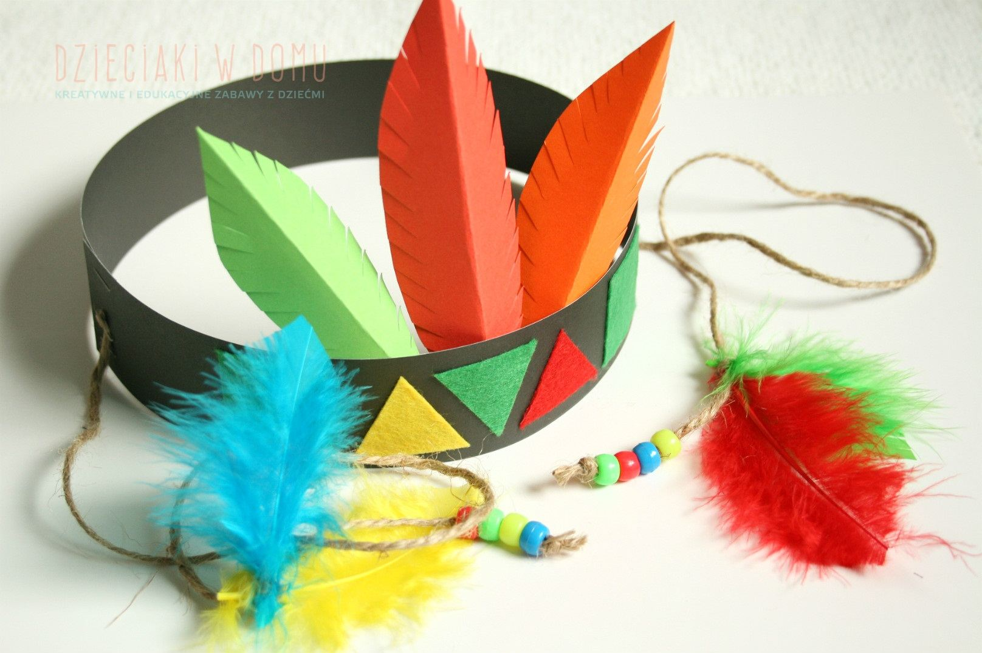

Zadanie dodatkowe!
Wykonaj zadanie na str. 42 w KARTACH PRACY.

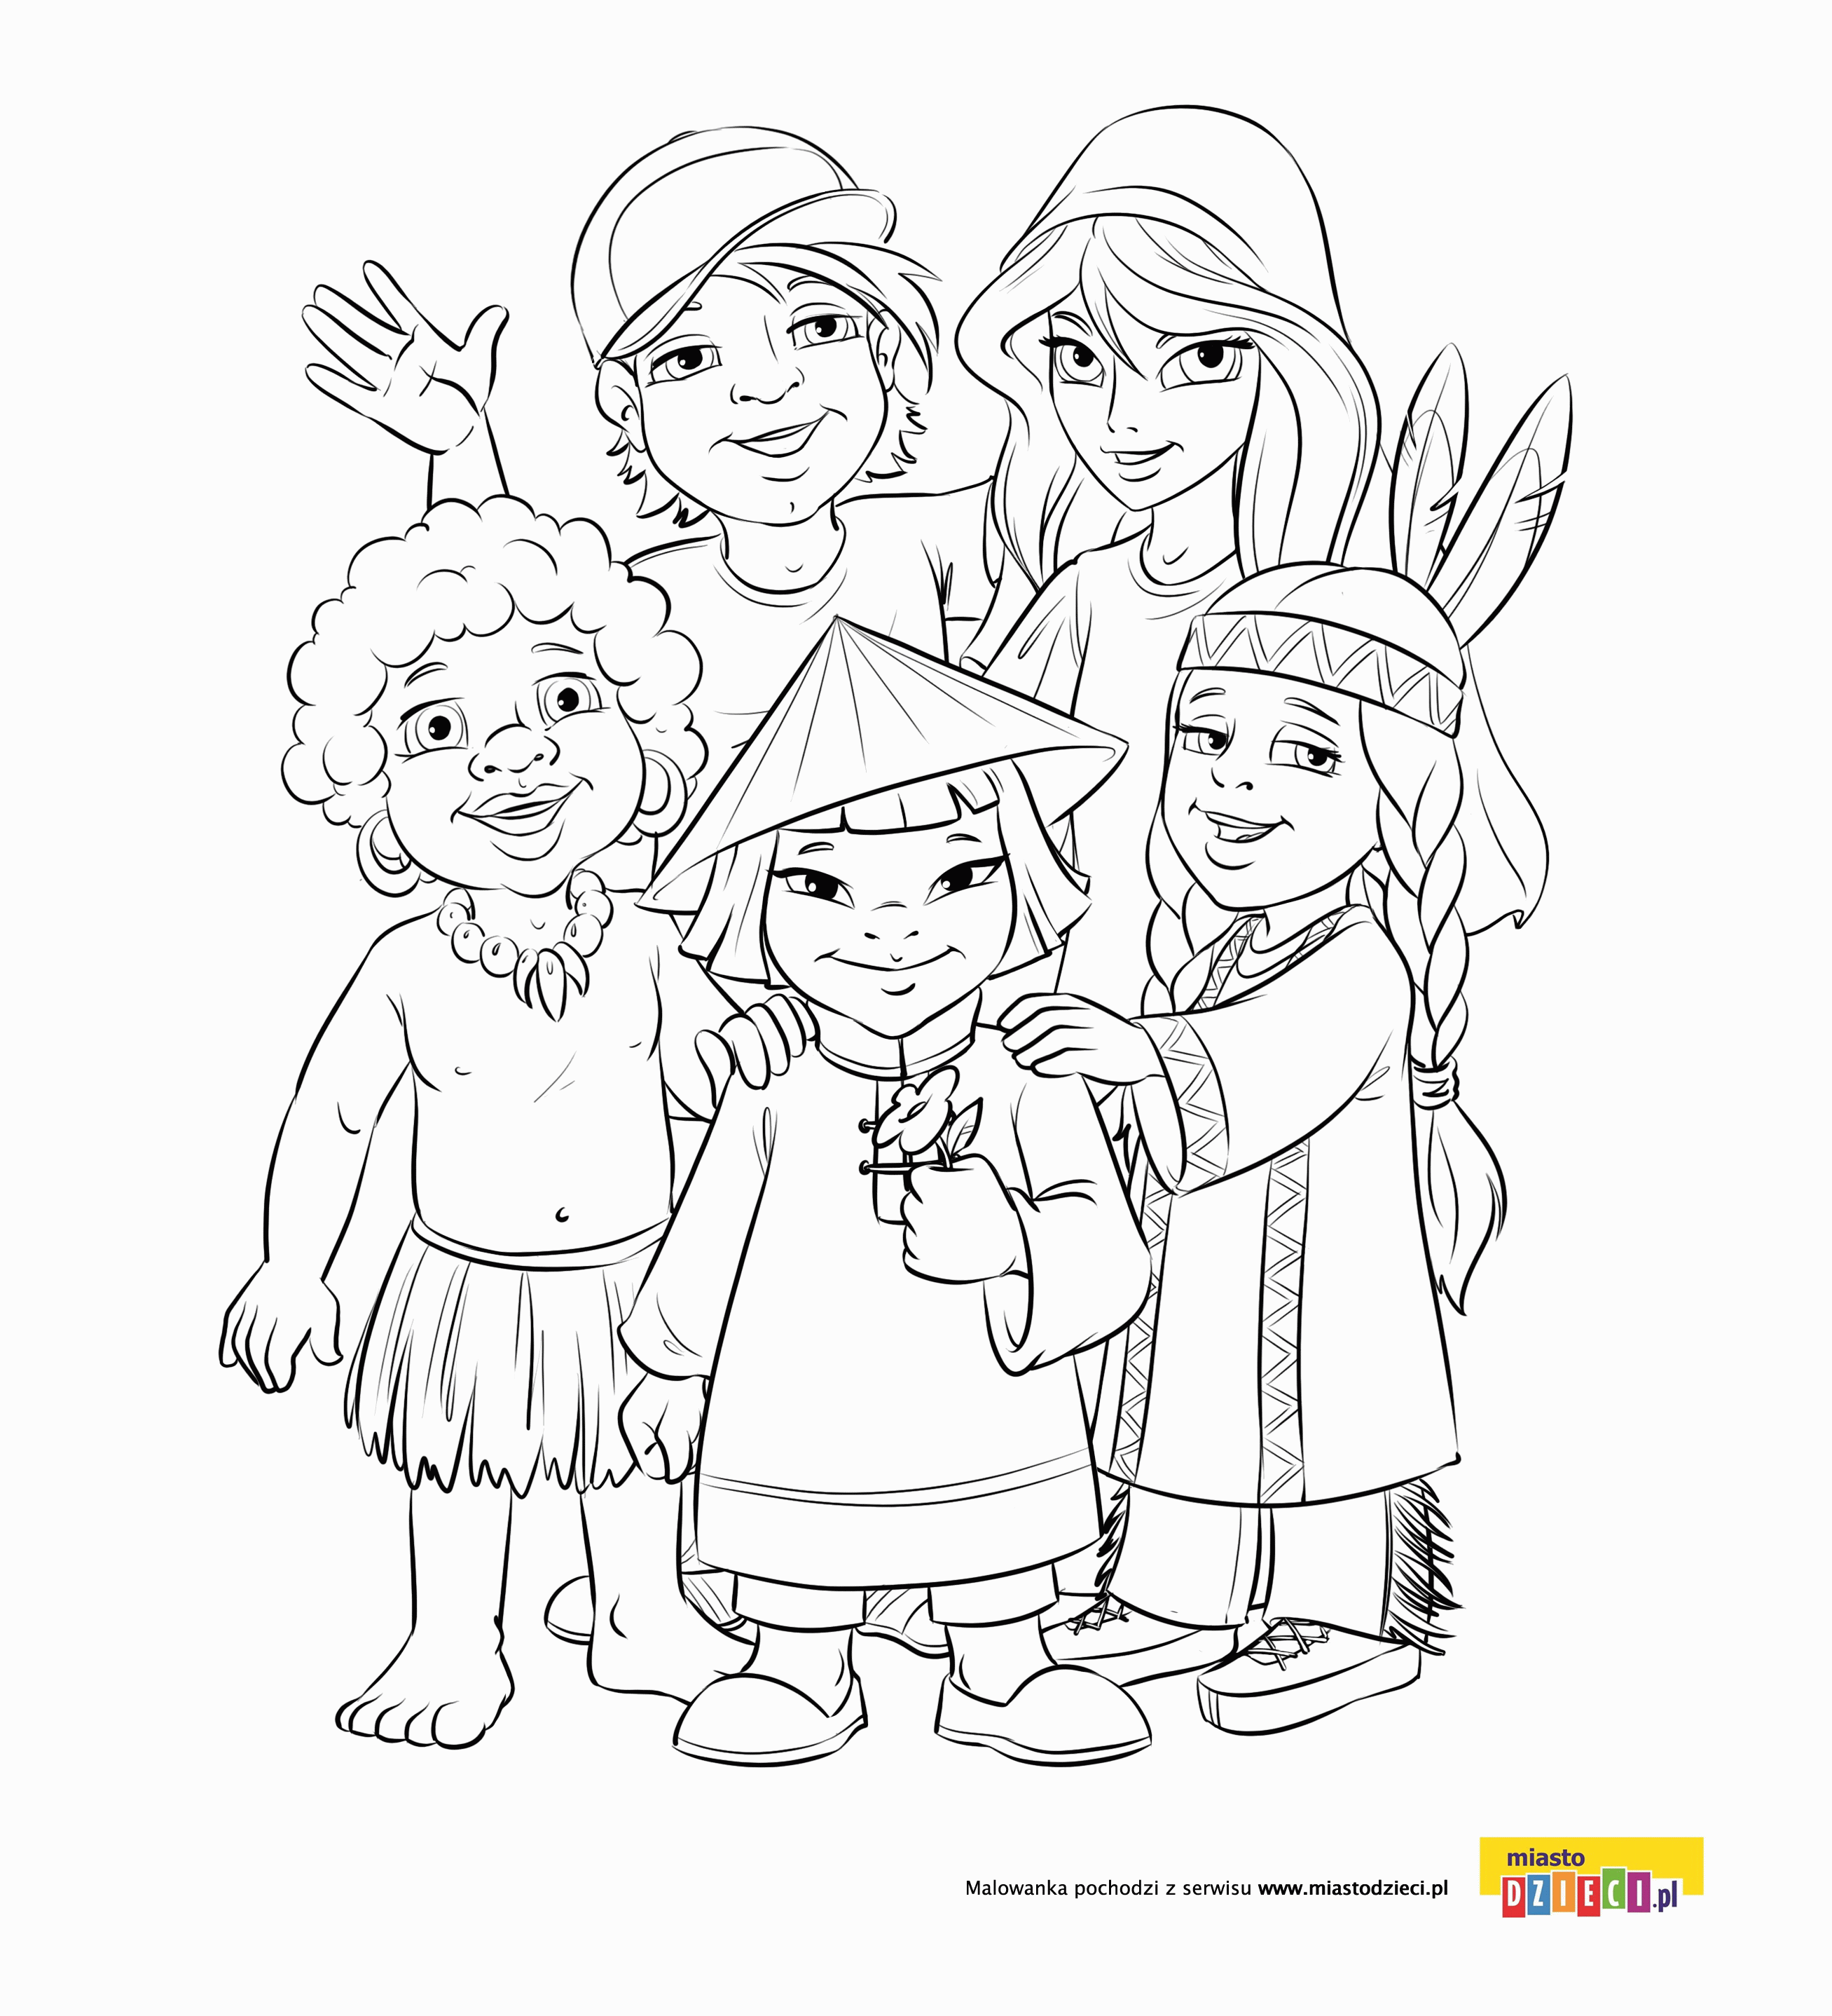

Kolorowanka dla chętnych

lub krzyżówka dla sześciolatków- analiza i synteza wyrazów, utrwalenie liter.
